# Chương trình đào tạo ngành An toàn thông tin

(Quyết định số 686/QĐ-HV ngày 23/09/2020 về việc ban hành Chương trình giáo dục đại học ngành An toàn thông tin - trình độ đại học hệ chính quy )

## 1. ĐIỀU KIỆN TUYỂN SINH

### a. Quy định chung

* Đối tượng dự tuyển được xác định tại thời điểm xét tuyển (trước khi công bố kết quả xét tuyển chính thức), bao gồm :
* Người đã được công nhận tốt nghiệp trung học phổ thông (THPT) của Việt Nam hoặc có bằng tốt nghiệp của nước ngoài được công nhận trình độ tương đương ;
* Người đã có bằng tốt nghiệp trung cấp ngành nghề thuộc cùng nhóm ngành dự tuyển và đã hoàn thành đủ yêu cầu khối lượng kiến thức văn hóa cấp THPT theo quy định của pháp luật .
* Có đủ sức khỏe để học tập theo quy định hiện hành ;
* Có đủ sức khỏe để học tập theo quy định hiện hành ;

### b. Đối với phương thức xét tuyển dựa vào kết quả thi THPT năm 2022

* Ngoài các yêu cầu theo quy định chung ở mục a) thì thí sinh phải tham dự kỳ thi tốt nghiệp THPT năm 2022 với các bài thi/môn thi theo tổ hợp xét tuyển tương ứng các ngành của Học viện.

### c. Phương thức xét tuyển kết hợp

Đối với phương thức xét tuyển kết hợp thì ngoài các yêu cầu theo quy định chung ở mục a) thì thí sinh cần có thêm một trong các điều kiện sau đây:

* Thí sinh có Chứng chỉ quốc tế SAT , trong thời hạn 02 năm (tính đến ngày xét tuyển) từ 1130/1600 trở lên hoặc ACT từ 25/36 trở lên; và có kết quả điểm trung bình chung học tập lớp 10, 11, 12 đạt từ 7,5 trở lên và có hạnh kiểm Khá trở lên;
* Thí sinh có Chứng chỉ tiếng Anh quốc tế trong thời hạn (tính đến ngày xét tuyển) đạt IELTS 5.5 trở lên hoặc TOEFL iBT 65 trở lên hoặc TOEFL ITP 513 trở lên; và có kết quả điểm trung bình chung học tập lớp 10, 11, 12 đạt từ 7,5 trở lên và có hạnh kiểm Khá trở lên;
* Thí sinh đạt giải Khuyến khích trong kỳ thi chọn học sinh giỏi quốc gia hoặc đã tham gia kỳ thi chọn học sinh giỏi quốc gia hoặc đạt giải Nhấ t, Nhì, Ba trong kỳ thi chọn học sinh giỏi cấp Tỉnh, Thành phố trực thuộc Trung ương (TW) các môn Toán, Lý, Hóa, Tin học và có kết quả điểm trung bình chung học tập lớp 10, 11, 12 đạt từ 7,5 trở lên và có hạnh kiểm Khá trở lên.
* Là học sinh chuyên các môn T oán, Lý, Hóa, Tin học của trường THPT chuyên trên phạm vi toàn quốc (các trường THPT chuyên thuộc Tỉnh, Thành phố trực thuộc TW và các trường THPT chuyên thuộc Cơ sở giáo dục đại học) hoặc hệ chuyên thuộc các trường THPT trọng điểm quốc gia; Và có kết quả điểm trung bình chung học tập lớp 10, 11, 12 đạt từ 8,0 trở lên và có hạnh kiểm Khá trở lên (Như danh sách các trường THPT chuyên kèm theo) .

### d. Phương thức xét tuyển dựa vào kết quả bài thi đánh giá năng lực hoặc đánh giá tư duy

Đối với phương thức xét tuyển dựa vào kết quả bài thi đánh giá năng lực hoặc đánh giá tư duy thì ngoài các yêu cầu theo quy định chung ở mục a) thì thí sinh cần có thêm một trong các điều kiện sau đây:

* Thí sinh có điểm thi đánh giá năng lực của Đại học quốc gia Hà Nội năm 2022 từ 80 điểm trở lên;
* Thí sinh có điểm thi đánh giá năng lực của Đại học quốc gia Tp. Hồ Chí Minh năm 2022 từ 700 điểm trở lên ;
* Thí sinh có điểm thi đánh giá tư duy của Đại học Bách khoa Hà Nội năm 2022 từ 20 điểm trở lên .

## 2. MỤC TIÊU, KIẾN THỨC, KỸ NĂNG, TRÌNH ĐỘ NGOẠI NGỮ ĐẠT ĐƯỢC

### 2.1. Kiến thức

Chương trình trang bị cho sinh viên những kiến thức sau:

* Kiến thức giáo dục đại cương: trang bị cho sinh viên các kiến thức giáo dục đại cương về Lý luận chính trị, Khoa học tự nhiên, Khoa học xã hội và nhân văn; chú trọng các môn Toán học, Vật lý và Tin học để làm nền tảng cho sin h viên khi học kiến thức ngành.
* Kiến thức cơ sở ngành : trang bị cho sinh viên những kiến thức về toán chuyên ngành, các kiến thức cơ bản về công nghệ thông tin như kỹ thuật và ngôn ngữ lập trình, kiến trúc máy tính, hệ điều hành, cơ sở dữ liệu, mạng máy tính, công nghệ phần mềm, cơ sở an toàn thông tin, mật mã học cơ sở.
* Kiến thức ngành: trang bị cho sinh viên kiến thức chuyên sâu về An toàn thông tin như: các kỹ thuật mật mã nâng cao, an toàn mạng máy tính, an toàn hệ điều hành, an toàn các ứng dụng web, an toàn cơ sở dữ liệu, các kỹ thuật tấn công và xâm nhập mạng, mô hình bảo vệ và các kỹ thuật phòng thủ chống tấn công xâm nhập, quản trị mạng an toàn, lập trình web, lập trình mạng và ứng dụng di động, thiết kế các phần mềm và công cụ đảm bảo an toàn, quả n lý và đánh giá điểm yếu, lỗ hổng, các kỹ thuật kiểm tra đánh giá an toàn, các vấn đề về chính sách, pháp luật và chuẩn hóa an toàn thông tin.

### 2.2. Kỹ năng

* Áp dụng các các kiến thức, kỹ năng; sử dụng các công cụ khoa học kỹ thuật để nhận biết, phân tích, giải quyết các vấn đề liên quan đến an toàn, bảo mật thông tin mạng;
* Thu thập, phân tích tìm hiểu và tổng hợp các yêu cầu về an ninh, bảo mật từ hệ thống thông tin để phục vụ công tác nghiên cứu, xây dựng và phát triển hệ thống an toàn, an ninh thông tin;
* Thiết kế và triển khai các ứng dụng đảm bảo an toàn thông tin đáp ứng các yêu cầu kỹ thuật đặt ra trong điều kiện thực tế;
* Tìm kiếm, tiếp cận, ứng dụng hiệu quả và sáng tạo các kỹ thuật, kỹ năng và công cụ hiện đại để giải quyết những vấn đề thực tế của lĩnh vực An toàn thông tin.

### 2.3. Kỹ năng mềm

* Có kỹ năng giao tiếp và thuyết trình tốt thể hiện qua việc trình bày rõ ràng, tự tin và thuyết phục các vấn đề liên quan đến chuyên môn và các vấn đề kinh tế xã hội;
* Có kỹ năng làm việc nhóm, biết thành lập và tổ chức tốt công việc theo nhóm;
* Có các kỹ năng cá nhân và phẩm chất nghề nghiệp trong việc giải quyết vấn đề, tư duy sáng tạo, lập kế hoạch và tổ chức công việc;
* Có phương pháp làm việc khoa học và chuyên nghiệ p, tư duy hệ thống và tư duy phân tích và làm việc hiệu quả trong nhóm (đa ngành), hội nhập được trong môi trường quốc tế.

### 2.4. Ngoại ngữ Tiếng Anh

* Đạt trình độ tiếng Anh 450 điểm TOEIC quốc tế hoặc tương đương;
* Có khả năng sử dụng tiếng Anh phục vụ họ c tập, nghiên cứu, hoà nhập nhanh với cộng đồng công nghệ thông tin khu vực và quốc tế sau khi ra trường.
* Có khả năng sử dụng tiếng Anh tốt trong các hoạt động liên quan đến nghề nghiệp được đào tạo.

## 3. CÁC CHÍNH SÁCH, HOẠT ĐỘNG HỖ TRỢ HỌC TẬP, SINH HOẠT CHO NGƯỜI HỌC

* Người học được cấp email riêng, cấp tài khoản để sử dụng phần mềm quản lý đào tạo trực tuyến để quản lý và theo dõi quá trình học tập của mình, tự tra cứu tiến độ kế hoạch học tập, kinh phí, học phí, kết quả học tập của cá nhân.
* Bên cạnh các hoạt động nằm trong chương trình đào tạo, sinh viên còn được đào tạo các kỹ năng mềm như kỹ năng thuyết trình, kỹ năng làm việc nhóm, kỹ năng tạo lập văn bản tiếng việt. Đặc biệt, sinh viên còn được tham gia các hoạt động nghiên cứu khoa học, các câu lạc bộ do Học viện tổ chức.
* Chế độ, chính sách đối với sinh viên được thực hiện trên tinh thần công khai, công bằng và đúng quy định. Tổ chức xét khen thưởng, kỷ luật được tiến hành thường xuyên và đúng quy chế.

## 4. CHƯƠNG TRÌNH ĐÀO TẠO

KHỐI LƯỢNG KIẾN THỨC TOÀN KHÓA: 150 tín chỉ (không bao gồm Giáo dục thể chất, Giáo dục quốc phòng và Kỹ năng mềm)

### NỘI DUNG CHƯƠNG TRÌNH

#### 4.1 Cấu trúc khối kiến thức của chương trình

* Kiến thức giáo dục đại cương: 50 tín chỉ
* Kiến thức giáo dục chuyên nghiệp: 88 tín chỉ trong đó:
  + Kiến thức cơ sở của khối ngành và ngành: 56 tín chỉ
  + Kiến thức ngành và chuyên ngành: 32 tín chỉ
* Thực tập và Tốt nghiệp: 12 tín chỉ
* Tổng cộng: 150 tín chỉ

#### 4.2. Nội dung chương trình

##### 4.2.1. Khối kiến thức chung

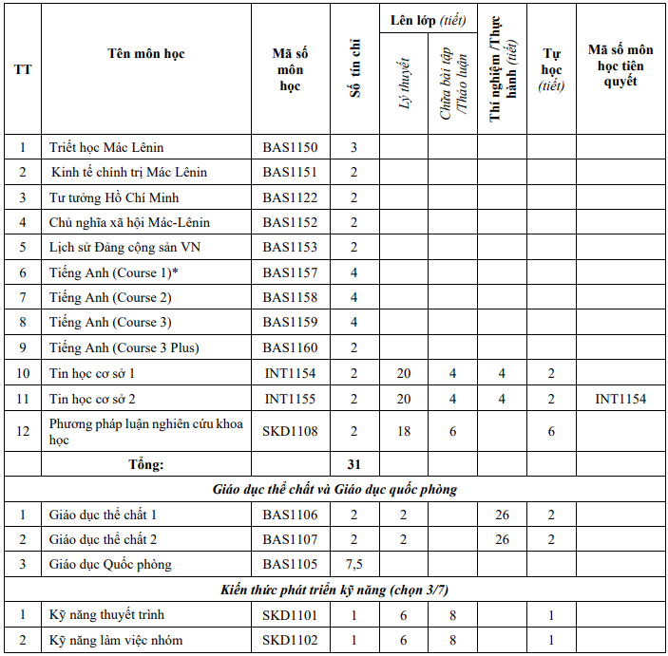

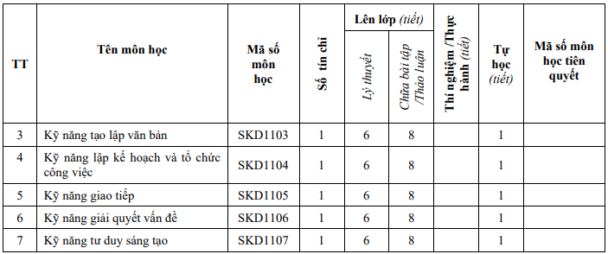

* Điều kiện để đăng ký học học phần tiếng Anh Course 1 trong chương trình là sinh viên phải đạt trình độ tiếng Anh từ 150 điểm theo bài thì TOEIC Placement test trở lên; các thí sinh chưa đạt mức điểm trên sẽ phải hoàn thành học phần tiếng Anh bổ trợ Course 0 (mã BAS1156).

##### 4.2.2 Khối kiến thức cơ bản nhóm ngành

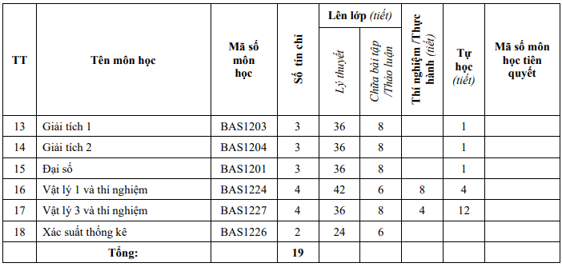

##### 4.2.3 Khối kiến thức giáo dục chuyên nghiệp

###### 4.2.3.1. Kiến thức cơ sở ngành

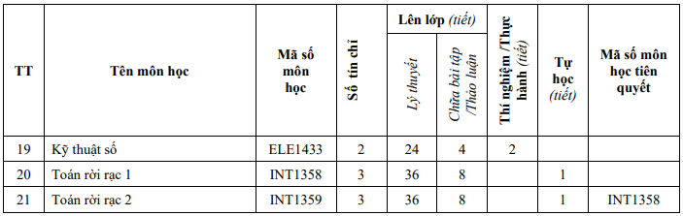

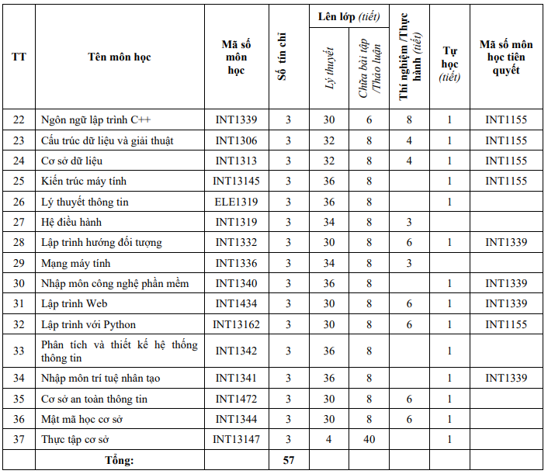

###### 4.2.3.2. Kiến thức ngành

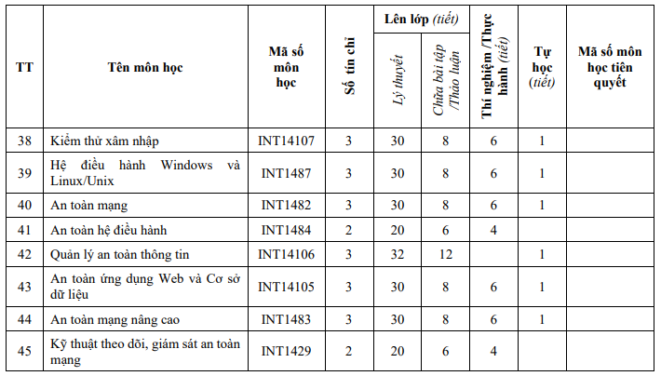

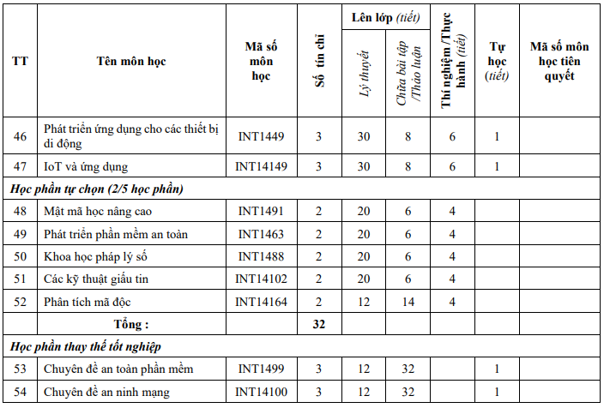

###### 4.2.3.3. Thực tập tốt nghiệp

* Thực tập tốt nghiệp (6TC) và Đồ án tốt nghiệp (6TC) hoặc các học phần thay thế tốt nghiệp

## 5. KHẢ NĂNG HỌC TẬP, NÂNG CAO TRÌNH ĐỘ SAU KHI RA TRƯỜNG

* Có thể tiếp tục học tiếp lên trình độ sau đại học tại các cơ sở giáo dục đại học trong nước và nước ngoài.

## 6. VỊ TRÍ LÀM VIỆC SAU KHI TỐT NGHIỆP

Sinh viên ngành An toàn thông tin sau khi tốt nghiệp ra trường có khả năng làm việc tại các đơn vị/bộ phận chuyên về Công nghệ thông tin và mạng cũng như các cơ qua n, tổ chức, doanh nghiệp ứng dụng CNTT như: các cơ quan chính phủ, các cơ quan thuộc các lĩnh vực tài chính, ngân hàng, bảo hiểm, viễn thông, năng lượng điện, dầu khí, thương mại, giao thông vận tải… với các vị trí công việc:

* Quản trị bảo mật máy chủ và mạng.
* Bảo mật hệ điều hành và cơ sở dữ liệu.
* Phân tích, tư vấn, thiết kế hệ thống thông tin đảm bảo an toàn.
* Kiểm tra, đánh giá an toàn thông tin cho mạng và hệ thống.
* Rà quét lỗ hổng, điểm yếu và xử lý sự cố an toàn thông tin
* Lập trình và phát triển ứng dụn g đảm bảo an toàn thông tin.

Sau một thời gian tích luỹ kinh nghiệm, Kỹ sư An toàn thông tin có đủ khả năng đảm nhận các chức vụ quản lý về an toàn thông tin, như Trưởng nhóm hoặc Giám đốc bộ phận đảm bảo an toàn thông tin.

* Có năng lực làm việc ở vị trí cán bộ nghiên cứu, cán bộ giảng dạy về An toàn thông tin tại các Viện, Trung tâm nghiên cứu và các cơ sở đào tạo.
* Có thể học tiếp lên trình độ sau đại học ở trong nước và nước ngoài trong lĩnh vực công nghệ thông tin (An toàn, bảo mật thông tin).